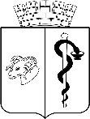
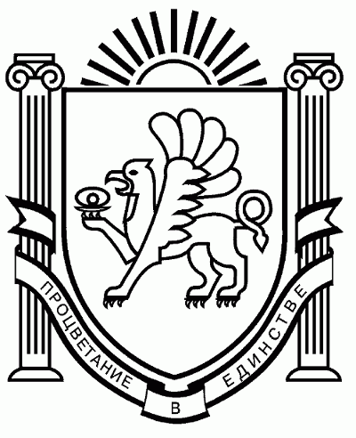

АДМИНИСТРАЦИЯГОРОДА ЕВПАТОРИИ
РЕСПУБЛИКИ КРЫМ

ПОСТАНОВЛЕНИЕ
_________________ №_________
ЕВПАТОРИЯ
О внесении изменений в постановление администрации города Евпатории Республики Крым от 09.06.2021 №897-п «Об утверждении муниципальной программы «Развитие физической культуры и массового спорта в городском округе Евпатория Республики Крым»
В соответствии со ст. 179 Бюджетного кодекса Российской Федерации, ст. 35 Федерального закона от 06.10.2003 № 131-ФЗ «Об общих принципах организации местного самоуправления в Российской Федерации», ст. 23 Федерального закона Российской Федерации от 04.12.2007 № 329-ФЗ «О физической культуре и спорте в Российской Федерации», ст. 27 Закона Республики Крым от 21.08.2014 № 54-ЗРК «Об основах местного самоуправления в Республике Крым», Уставом муниципального образования городской округ Евпатория Республики Крым, постановлениями администрации города Евпатории Республики Крым от 19.02.2019 № 217-п «Об утверждении порядка разработки, реализации и оценки эффективности муниципальных программ городского округа Евпатория Республики Крым», с изменениями, от 20.10.2022 № 2400-п «Об утверждении положения о порядке подготовки нормативных правовых и правовых актов администрации города Евпатории Республики Крым», с изменениями, в целях приведения объемов финансового обеспечения муниципальной программы в соответствие с решением Евпаторийского городского совета от 15.12.2023 № 2-76/1 «О бюджете муниципального образования городской округ Евпатория Республики Крым на 2024 год и на плановый период 2025 и 2026 годов», с изменениями, в связи с разработкой проекта бюджета муниципального образования городской округ Евпатория Республики Крым на 2025 год и плановый период 2026-2027 годов администрация города Евпатории Республики Крым постановляет:
1. Внести в постановление администрации города Евпатории Республики Крым от 09.06.2021 №897-п «Об утверждении муниципальной программы «Развитие физической культуры и массового спорта в городском округе Евпатория Республики Крым», с изменениями от 25.01.2024 №89-п, от 15.04.2024 № 861-п, от 18.09.2024 № 2816-п утвердив муниципальную программу «Развитие физической культуры и массового спорта в городском округе Евпатория Республики Крым» в новой редакции. Прилагается.
2. Признать утратившими силу:
- постановление администрации города Евпатории Республики Крым от 27.02.2023 № 598-п «О внесении изменений в постановление администрации города Евпатории Республики Крым от 09.06.2021 №897-п «Об утверждении муниципальной программы «Развитие физической культуры и массового спорта в городском округе Евпатория Республики Крым»;
- постановление администрации города Евпатории Республики Крым от 11.04.2023 № 1198-п «О внесении изменений в постановление администрации города Евпатории Республики Крым от 09.06.2021 №897-п «Об утверждении муниципальной программы «Развитие физической культуры и массового спорта в городском округе Евпатория Республики Крым».
- постановление администрации города Евпатории Республики Крым от 18.09.2024 № 2816-п «О внесении изменений в постановление администрации города Евпатории Республики Крым от 09.06.2021 №897-п «Об утверждении муниципальной программы «Развитие физической культуры и массового спорта в городском округе Евпатория Республики Крым»;
3. Настоящее постановление вступает в силу со дня обнародования на официальном портале Правительства Республики Крым - http://rk.gov.ru в разделе: «муниципальные образования», подраздел: «Евпатория», а также на официальном сайте муниципального образования городской округ Евпатория Республики Крым - http://my-evp.ru в разделе «Документы», подраздел – «Документы администрации города» в информационно-телекоммуникационной сети общего пользования, а также путём опубликования информационного сообщения о нем в печатных средствах массовой информации, учрежденных органом местного самоуправления города Евпатории Республики Крым.
4. Контроль за исполнением настоящего постановления возложить на заместителя главы администрации, курирующего департамент культуры, спорта, молодежной политики и межнациональных отношений администрации города Евпатории Республики Крым.

Глава администрации
города Евпатории Республики Крым А.Ю. Юрьев

